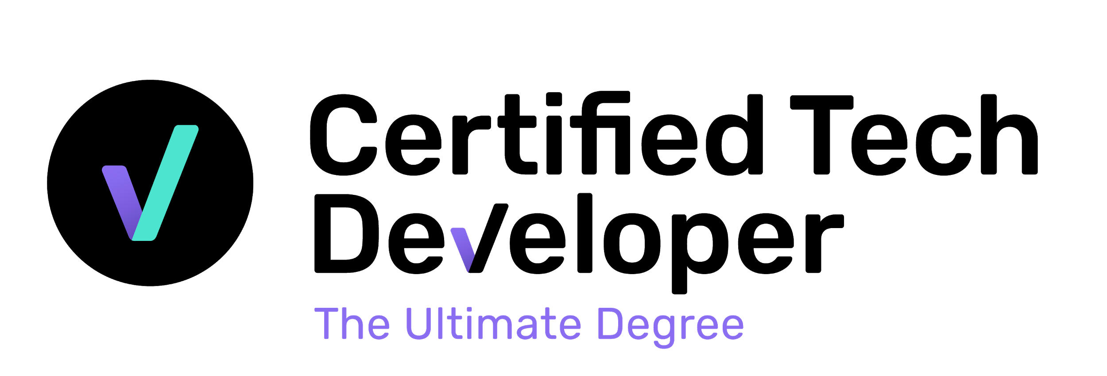

Conhecendo a Linguagem JAVA

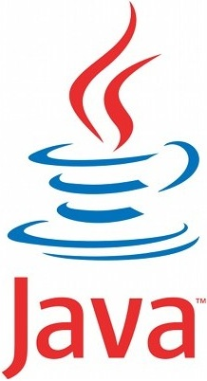

Você já sabe que iremos utilizar a linguagem JAVA em nossas aulas, mas você sabe como ela surgiu ? Não ? Então vamos aprender!

**HISTÓRIA**

Em 1991, na empresa Sun Microsystems, foi iniciado o *Green Project*. Os mentores do projeto acreditavam que, eventualmente, haveria uma convergência dos computadores com os equipamentos e eletrodomésticos frequentemente usados pelas pessoas no seu dia-a-dia.

Para provar a viabilidade desta ideia, criaram um protótipo que se chamava “*Star Seven*”, um controle remoto com uma interface gráfica *touchscreen*. Para o Star Seven, foi criado um mascote, hoje amplamente conhecido no mundo Java, o Duke. O trabalho do Duke era ser um guia virtual ajudando e ensinando o usuário a utilizar o equipamento. Para construir essa aplicação, James Gosling especificou uma nova linguagem de programação. Gosling decidiu batizá-la de “*Oak*”, que quer dizer *carvalho*, uma árvore que ele podia observar quando olhava através da sua janela. Mas esse nome já estava registrado, então o nome acabou surgindo na cafeteria local da cidade onde tomavam café. “Java”, pois era o nome da terra de origem do café, que os programadores da equipe apreciavam nessa cafeteria, por isso que a logo do Java é um café.

O próximo passo da equipe era encontrar um mercado para o Star Seven. Entretanto, o estouro da internet aconteceu e rapidamente uma grande rede interativa estava se estabelecendo. Era este tipo de rede interativa que a equipe do Star Seven estava tentando vender para as empresas de TV a cabo. E, da noite para o dia, não era mais necessário construir a infraestrutura para a rede, ela simplesmente estava lá. O criador da linguagem foi incumbido de adaptar a mesma para a internet e em janeiro 1995 foi lançada uma nova versão.

Desde seu lançamento, em maio de 1995, a plataforma Java foi adotada mais rapidamente do que qualquer outra linguagem de programação na história da computação. Em 2004 Java atingiu a marca de 3 milhões de desenvolvedores em todo mundo. Em 2008 o Java foi adquirido pela empresa Oracle Corporation. A linguagem Java continuou crescendo e hoje é uma referência no mercado de desenvolvimento de *software*.

**CARACTERÍSTICAS**

A linguagem Java foi projetada tendo em vista as seguintes características:

* Orientação a objetos;
* Portabilidade - Independência de plataforma - "escreva uma vez, execute em qualquer lugar" (*"write once, run anywhere"*);
* Recursos de Rede - Possui extensa biblioteca de rotinas que facilitam a cooperação com protocolos TCP/IP, como HTTP e FTP;
* Segurança.

**VANTAGENS**

* Sintaxe similar a [C](https://pt.wikipedia.org/wiki/C_(linguagem_de_programa%C3%A7%C3%A3o))/C[++](https://pt.wikipedia.org/wiki/C%2B%2B)
* Facilidades de Internacionalização - Suporta nativamente caracteres Unicode;
* Simplicidade na especificação, tanto da linguagem como do "ambiente" de execução (JVM);
* É distribuída com um vasto conjunto de bibliotecas (ou APIs);
* Possui facilidades para criação de programas distribuídos e multitarefa.

Forte Abraço,

Equipe de Professores - CTD.